Федеральное агентство связи

Ордена трудового Красного Знамени федеральное государственное бюджетное

образовательное учреждение высшего образования

«Московский технический университет связи и информатики»

Кафедра Математической кибернетики и информационных технологий

Отчет по лабораторной работе №

по дисциплине «Введение в профессию»

Выполнил: студент группы БВТ 1902

Бокарева Алёна Алексеевна

Проверил: _________________

Москва, 2019

Цель работы

Изучение интерфейса пользователя системы MATLAB и основ работы с системой в режиме прямых вычислений.

Индивидуальное задание

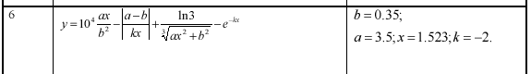

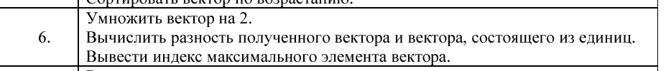

Скриншоты

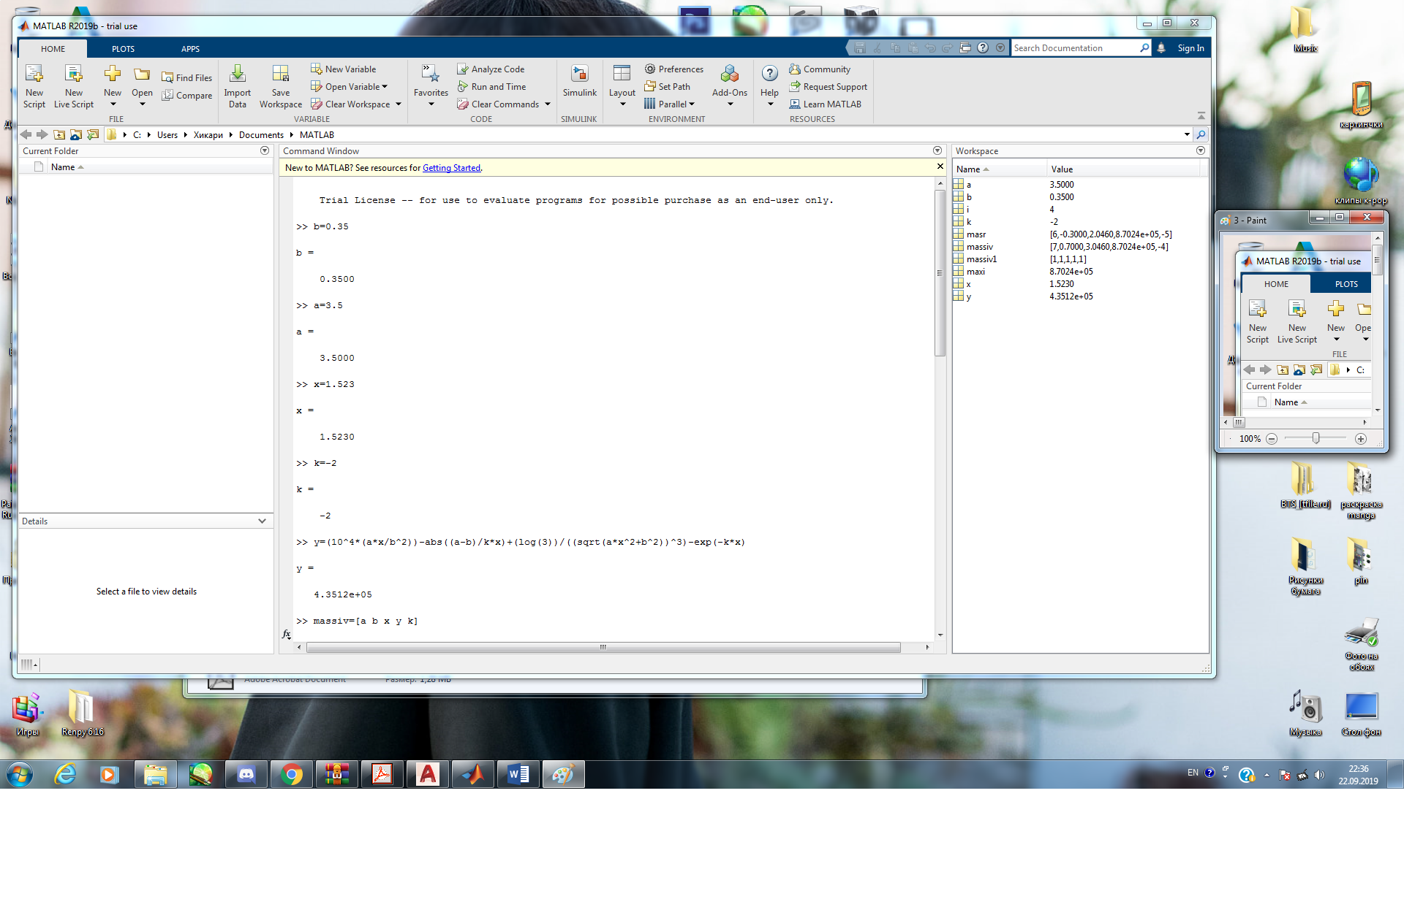

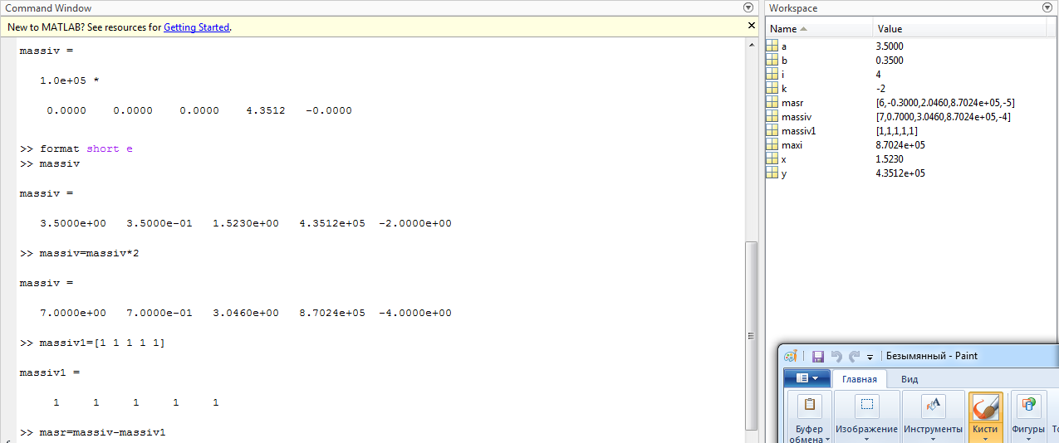

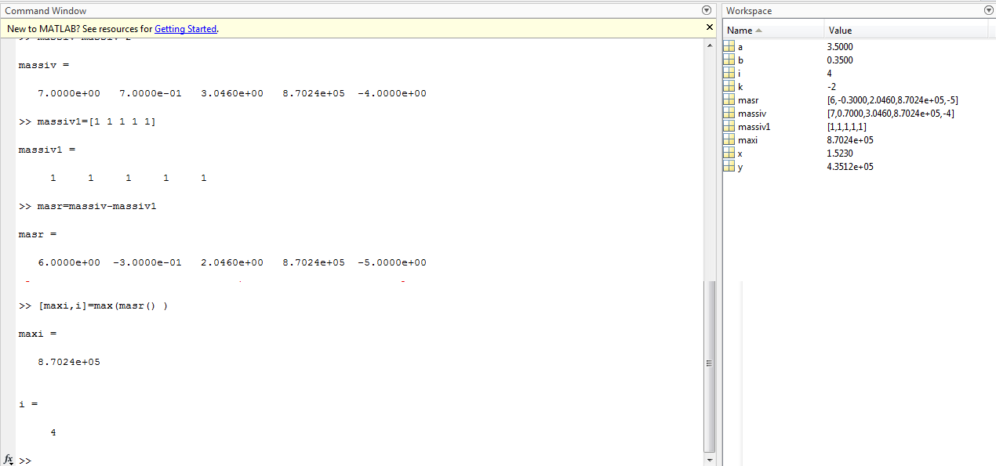

Исходный код программы

b=0.35;  
a=3.5;  
x=1.523;  
k=-2  
y=(10^4*(a*x/b^2))-abs((a-b)/k*x)+(log(3))/((sqrt(a*x^2+b^2))^3)-exp(-k*x)

massiv=[a b x y k]

massiv=massiv*2

massiv1=[1 1 1 1 1]

masr=massiv-massiv1

[max,i]max(masr() )

Заключение

Я изучила интерфейс пользователя системы MATLAB и основы работы с системой в режиме прямых вычислений.